|  |
| --- |
|  |
| **УКРАЇНА** |
| РІВНЕНСЬКА ОБЛАСНА РАДА |
| **РІВНЕНСЬКИЙ ОБЛАСНИЙ ІНСТИТУТ**  **ПІСЛЯДИПЛОМНОЇ ПЕДАГОГІЧНОЇ ОСВІТИ**  **(РОІППО)** |
| вул. В’ячеслава Чорновола, 74, м. Рівне, 33028,  тел. (036-2) 64 96 60, 64 96 61, 63 64 73, email: [roippo.rv@ukr.net](mailto:roippo.rv@ukr.net), roippo.org.ua,  код ЄДРПОУ – 02139765     |  |  | | --- | --- | | 17.05.2022 № 01-12/365 |  | |

Керівникам органів управління освітою районних державних адміністрацій

Керівникам органів управління освітою територіальних громад

Керівникам закладів П(ПТ)О

Керівникам закладів фахової передвищої освіти

Керівникам закладів ЗСО обласного підпорядкування

Про мережу тимчасових екзаменаційних

центрів НМТ у 2022 році

Інститут на виконання доручення голови Рівненської обласної державної адміністрації від 11.11.2021 № дор.153/01-60/21, п. 2.3 «Організація та проведення РR – кампанії з питань ЗНО-2022» Плану роботи з підготовки й проведення зовнішнього незалежного оцінювання та моніторингових досліджень у Рівненській області на 2021-2022 навчальний рік, затвердженого наказом департаменту освіти і науки Рівненської облдержадміністрації від 02.11.2021 № 36 «Про підготовку й проведення зовнішнього незалежного оцінювання та моніторингових досліджень у 2022 році» повідомляє, що на запит Міністерства освіти і науки України обласні військові адміністрації визначали перелік населених пунктів у відповідних регіонах, де безпекова ситуація дозволяє провести  національний мультипредметний тест (НМТ). Цей перелік з урахуванням актуальної інформації про райони проведення бойових дій і тимчасово окуповані території затверджено наказом МОН від 16.05.2022 № 445, детальніше із інформацією щодо мережі тимчасових екзаменаційних центрів НМТ – 2022 можна ознайомитись у додатку.

Просимо керівників органів управління освітою територіальних громад, керівників закладів загальної середньої, професійної (професійно-технічної), фахової передвищої освіти ознайомитись зі змістом додатка та врахувати в роботі, а також донести цю інформацію до педагогічних колективів та учнів, студентів, які зацікавлені у вступі до закладів вищої освіти України у 2022 році.

Додаток: Інформація про мережу тимчасових екзаменаційних центрів НМТ у 2022 році на 2 арк. в 1 прим.

|  |  |
| --- | --- |
| Директор | Алла ЧЕРНІЙ |

Ірина Панчук, 64 96 69

Додаток до листа РОІППО

від 17.05.2022 № 01-12/365

**Інформація про мережу тимчасових екзаменаційних центрів НМТ у 2022 році**

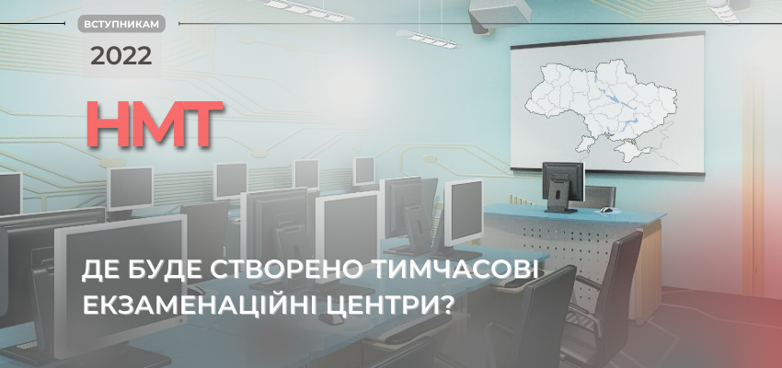

На запит Міністерства освіти і науки України обласні військові адміністрації визначали перелік населених пунктів у відповідних регіонах, де безпекова ситуація дозволяє провести  національний мультипредметний тест (НМТ). Цей перелік з урахуванням [актуальної інформації](https://www.minre.gov.ua/doc/doc/69) про райони проведення бойових дій і тимчасово окуповані території затверджено [наказом МОН](http://testportal.gov.ua/wp-content/uploads/2022/05/Nakaz_445_16_05_22_tymchasovyj_perelik_merezhi_ETS_na-sajt.pdf) від 16.05.2022 № 445.

Попередньо заплановано, що тестування проходитиме у **20 областях України та м. Києві.** На жаль, наразі **неможливо** провести НМТ в **АР Крим, Донецькій, Луганській, Харківській і Херсонській областях, місті Севастополь**. Учасники, які не зможуть дістатися до місць проведення основної сесії НМТ, зможуть подати заявки для участі в додатковій або спеціальній сесіях тестування.

З міркувань безпеки ми не публікуємо назви населених пунктів, де відбудуться тестування. Однак учасники на своїх [інформаційних сторінках](https://zno.testportal.com.ua/info/login) з **20 травня до 07 червня** включно матимуть змогу за допомогою спеціального сервісу підтвердити бажання взяти участь у НМТ і для проходження тестування вибрати з наданого переліку найзручніший для доїзду населений пункт.

Важливо якнайуважніше поставитися до вибору населеного пункту, адже ця інформація дозволить нам продовжити роботу з формування мережі тимчасових екзаменаційних центрів.

Зауважимо, що традиційно ЗНО відбувалося в багатьох  населених пунктах, однак наразі забезпечити таку доступність екзаменаційних центрів для проходження НМТ неможливо: потрібно враховувати безпекові загрози, технічні й логістичні можливості створення центрів комп’ютерних тестувань у кожному населеному пункті. Відтак просимо вступників, батьків та освітян із розумінням поставитися до того, що до екзаменаційних центрів потрібно буде діставатися. Ми переконані, що попри складну ситуацію абітурієнти обов’язково вступлять до омріяних закладів вищої освіти.

Наголосимо також на тому, що безпековий стан у різних регіонах країни може змінюватися, тож у разі загострення ситуації в окремих містах і містечках  (актуальна інформація [тут](https://www.minre.gov.ua/news/onovleno-aktualnyy-perelik-gromad-v-zonah-boyovyh-diy-na-tot-ta-tyh-shcho-v-otochenni-3?fbclid=IwAR2Ta1lxonAeE5Aofb8rncDbSunGcBr19wCeniJJpPStXVCGFd2hbVByYBU)), буде здійснюватися коригування переліку населених пунктів, де проводитиметься НМТ.

Невдовзі Міністерство освіти і науки України затвердить перелік країн і міст Європи, де зможуть пройти  НМТ учасники, які змушені були виїхати за межі нашої країни.